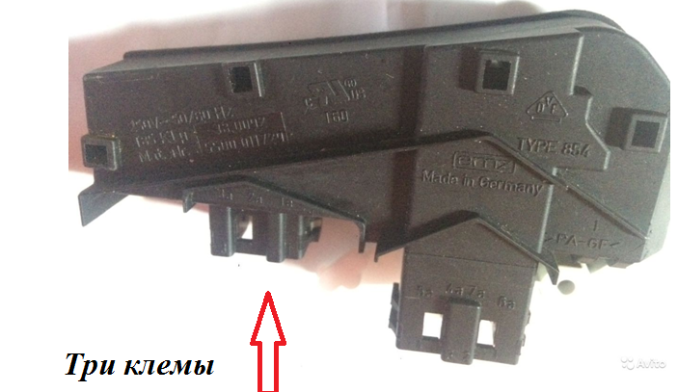
УБЛС 112 00/182173 на Стиралку БОШ 2441

